Medienmitteilung 18.5.2026

Sonderausstellung «Spuren – Fährten, Frass und Federn»
Auf der richtigen Spur

Was lebt, hinterlässt Spuren: sichtbare wie Federn, Knochen, Trittspuren, Nester und unsichtbare wie Gerüche oder Geräusche. Das Lesen von Spuren ist für den Menschen seit jeher wichtig. Wer genau hinschaut, kann viel über die Natur und ihre Bewohner erfahren. Die aktuelle Sonderausstellung «Spuren – Fährten, Frass und Federn» bietet bis 20. September 2026 an interaktiven Stationen Erklärungen, Bestimmungshilfen und Vergleichsobjekte, so dass Besuchende am Ende mit geschärften Sinnen bereit für die Spurenrätsel in freier Natur sind.

Ein Haufen Federn, verräterische Trittspuren und rötliche Haare im Unterholz: Was ist hier vor Kurzem passiert? Wer Tierspuren entdeckt und diese richtig deuten kann, erfährt viel über das heimliche Leben der Wildtiere. Ein zerzauster Tannenzapfen mit Büschel oben: Ein Eichhörnchen hat seinen Hunger gestillt. Ein wurstförmiger Kot an exponierter Stelle: die Reviermarkierung eines Fuchses. Aufgeraute und abgeschälte Rinde an einem Baum auf einem halben Meter Höhe: ein Reh war hier, um sein Geweih abzufegen. Aber nicht immer sind Spuren sichtbar: von manchen Tieren wie den Wildschweinen bleibt ein markanter Geruch zurück, andere hinterlassen Urinspuren, die nur im UV-Licht sichtbar sind. Letztere verraten Greifvögeln, wo sich Mäuse aufhalten.

Detektivischer Spürsinn gefragt
Die interaktive Ausstellung «Spuren – Fährten, Frass und Federn» zeigt in fünf Modulen die grosse Vielfalt der tierischen Spuren: Trittspuren, Frassspuren, Bauwerke, Hinterlassenschaften und unsichtbare Spuren. Mit vielen Originalobjekten und interaktiven Stationen lädt die Produktion des Naturmuseums Solothurn kleine und grosse Besucherinnen und Besucher ein, die eigenen Sinne zu schärfen und die Rätsel mithilfe von Informationen, Vergleichsobjekten und anderen Hilfestellungen zu lösen.

Was Trittsiegel verraten
Einer, der zwar viele Spuren hinterlässt, aber sich anderweitig kaum blicken lässt, ist der Dachs. Ihm und seinen sicht- und hörbaren Hinterlassenschaften ist das Einstiegsmodul gewidmet. Davon ausgehend folgen Besuchende den fünf Farben in der Ausstellung und erfahren zum Beispiel beim grünen Modul mehr zu den Trittspuren. An einem Modell werden die unterschiedlichen Gangarten verglichen, in einer Spiegelvitrine lässt sich den ausgestellten Tieren auf die Pfotenunterseite schauen und in mehreren Schubladen sind zahlreiche Abdrücke zu enträtseln. Wie gross und breit ist das Trittsiegel? Ist das gesuchte Tier ein Sohlen- oder ein Zehenspitzengänger? Sind Krallenabdrücke sichtbar? Mehrere Trittsiegel hintereinander ergeben eine Fährte und daraus lässt sich nicht nur erkennen, wie schnell das Tier unterwegs war, sondern auch sein Alter und der Gesundheitszustand. Wer Trittspuren lesen möchte, muss schnell sein. Denn meist sind diese nur von kurzer Dauer. Anders ist dies bei der Dinosaurierspur, die seit 220 Millionen Jahre an einer Felswand des Piz Ela (GR) sichtbar ist und als Abguss in der Ausstellung präsentiert wird. Mit ihr hat sich ein rund vier Meter grosser Raubsaurier verewigt.

Wer hat hier geknabbert und gekackt?
Doch nicht nur Trittsiegel verraten die tierischen Nachbarn: Wo gefressen wird, fallen Schalen, Knochen, Federn und Gewölle – diese erzählen einiges über den hungrigen Verursacher. Anhand der Nagespuren an Nussschalen oder Tannzapfen lassen sich die Knabberer gut unterscheiden. Wer weiss, dass Mäuse die Schuppen der Tannenzapfen gern an einem geschützten Ort abnagen und Eichhörnchen diese direkt am Fundort ausreissen, kann schnell die richtigen Schüsse ziehen. Aber auch Vögel hinterlassen aussagekräftige Spuren am Boden: sei es als Gewöll mit den unverdaulichen Resten der erbeuteten Nahrung bei Greifvögeln wie auch in Form von Federn, wenn Vögel selbst zur Beute werden. Der eigene Wissensstand zu Knabberspuren und Vogelfedern kann bei den Zuordnungsspielen in der Ausstellung gleich vor Ort getestet werden. Anschauungsmaterial ist auch zu den verdauten Überresten enthalten, allerdings geruchsfrei präpariert und hinter Glas. Grasfresser hinterlassen breiigen Kot, zähe Stängel und Rinde wandeln sich im Darm zu sauberen Kügelchen und von gesunden Fleischfressern zeugt oft eine stinkende Wurst. Besonders einfallsreich ist der Kot des Wombats: Er ist würfelförmig, rollt deshalb an erhöhten Stellen nicht weg und dient den nachtaktiven Wombats als Reviermarkierung.

Spurensuche mit allen Sinnen
Besondere Aufmerksamkeit gilt in der aktuellen Sonderausstellung den unsichtbaren Spuren. Mittels Wärmebildkamera lässt sich der Ausstellungsraum aus einer anderen Perspektive erkunden, die zum Beispiel von Schlangen zum Aufspüren der Beute genutzt wird. In einer versenkten Vitrine kann per Knopfdruck die Optik von Greifvögeln eingenommen werden: Im UV-Licht führen die Urinspuren direkt zur verborgenen Maus. An einer Riechstation können Tiere erschnuppert werden: von herb-waldig bis zu einer Popcorn-Duftnote eines Tieres aus Südostasien. Nichts für Anfänger ist die Zuordnung von Fressgeräuschen: Nur geübte Ohren können das schmatzende Geräusch einer Katze von demjenigen eines Igels unterscheiden. Wer alle Spurenrätsel in der Sonderausstellung erfolgreich löst, kann sein erworbenes Wissen in freier Natur testen.

Mitmach-Aktion zur Unterstützung der Haselmaus
Eine Möglichkeit dazu bietet das partizipative Projekt «Nussjagd» mit dem Ziel, mehr zur Verbreitung der scheuen Haselmaus in der Region zu erfahren. Das in Winterthur initiierte Projekt lädt Besuchende ein, Nüsse mit Frassspuren ins Museum zu bringen und diese an der Abgabestation in der Ausstellung mit den Angaben zum Fundort einzuwerfen. Mitarbeitende des Naturmuseums St.Gallen analysieren die Frassspuren, wobei besonders diejenigen von Haselmäusen interessieren. So lassen sich die Aufenthaltsorte der scheuen Maus bestimmen und sie kann besser geschützt werden. Andere in der Natur aufgefundene Spuren können als Foto mit #tierspuren_nmsg auf Instagram gepostet werden. Sie werden via Monitor Teil der Spuren-Ausstellung und nehmen bis zum 9. August am Instagram-Wettbewerb für eine private Führung mit 10 Personen durch die Spuren-Ausstellung teil.

Links:
Zur Sonderausstellung: https://naturmuseumsg.ch/aktuell/sonderausstellungen/
Zum Rahmenprogramm: https://naturmuseumsg.ch/wp-content/uploads/2026/05/EK_Spuren_260324_web.pdf

Bilder Sonderausstellung «Spuren – Fährten, Frass und Federn»:
Bilder bitte nur mit Nennung des Fotografen verwenden.
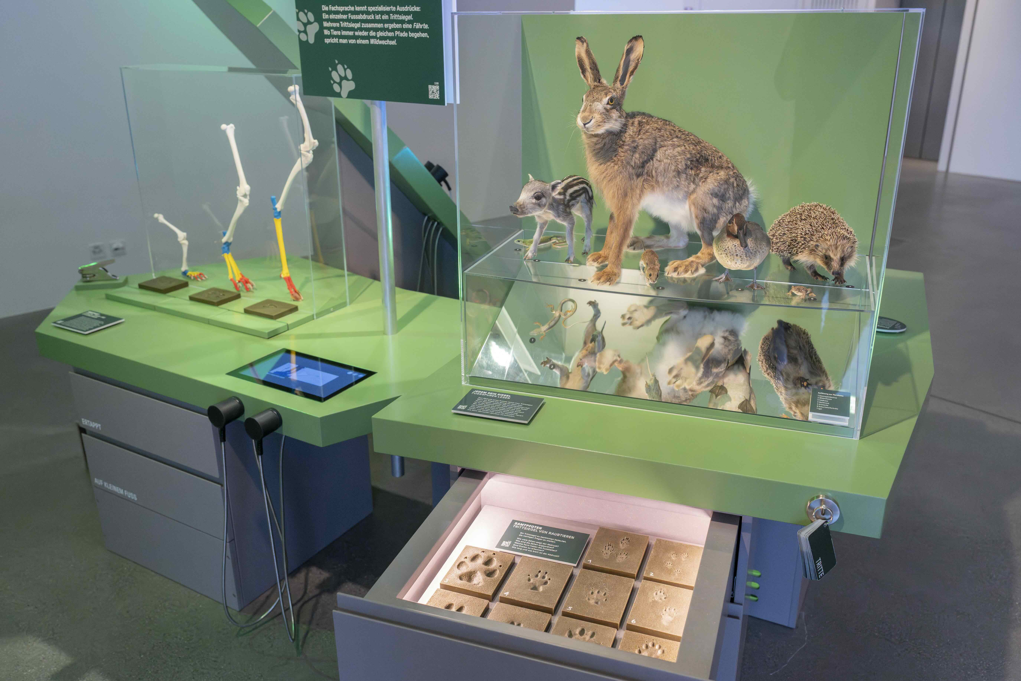
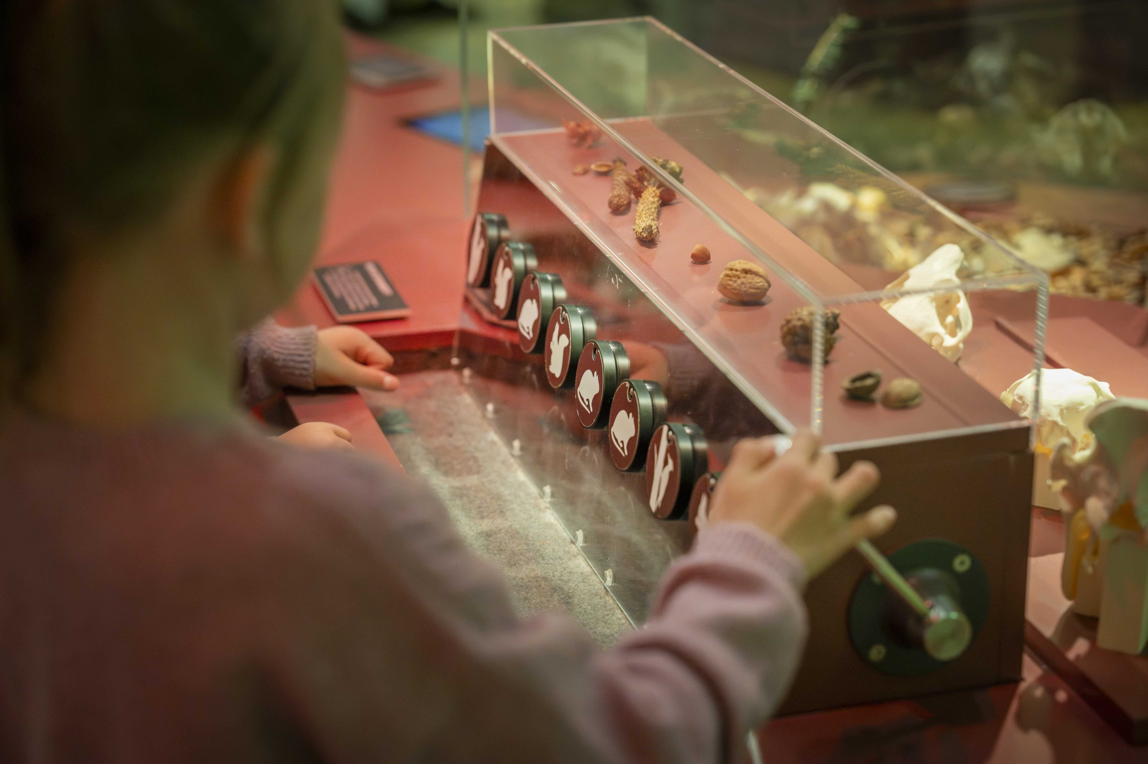
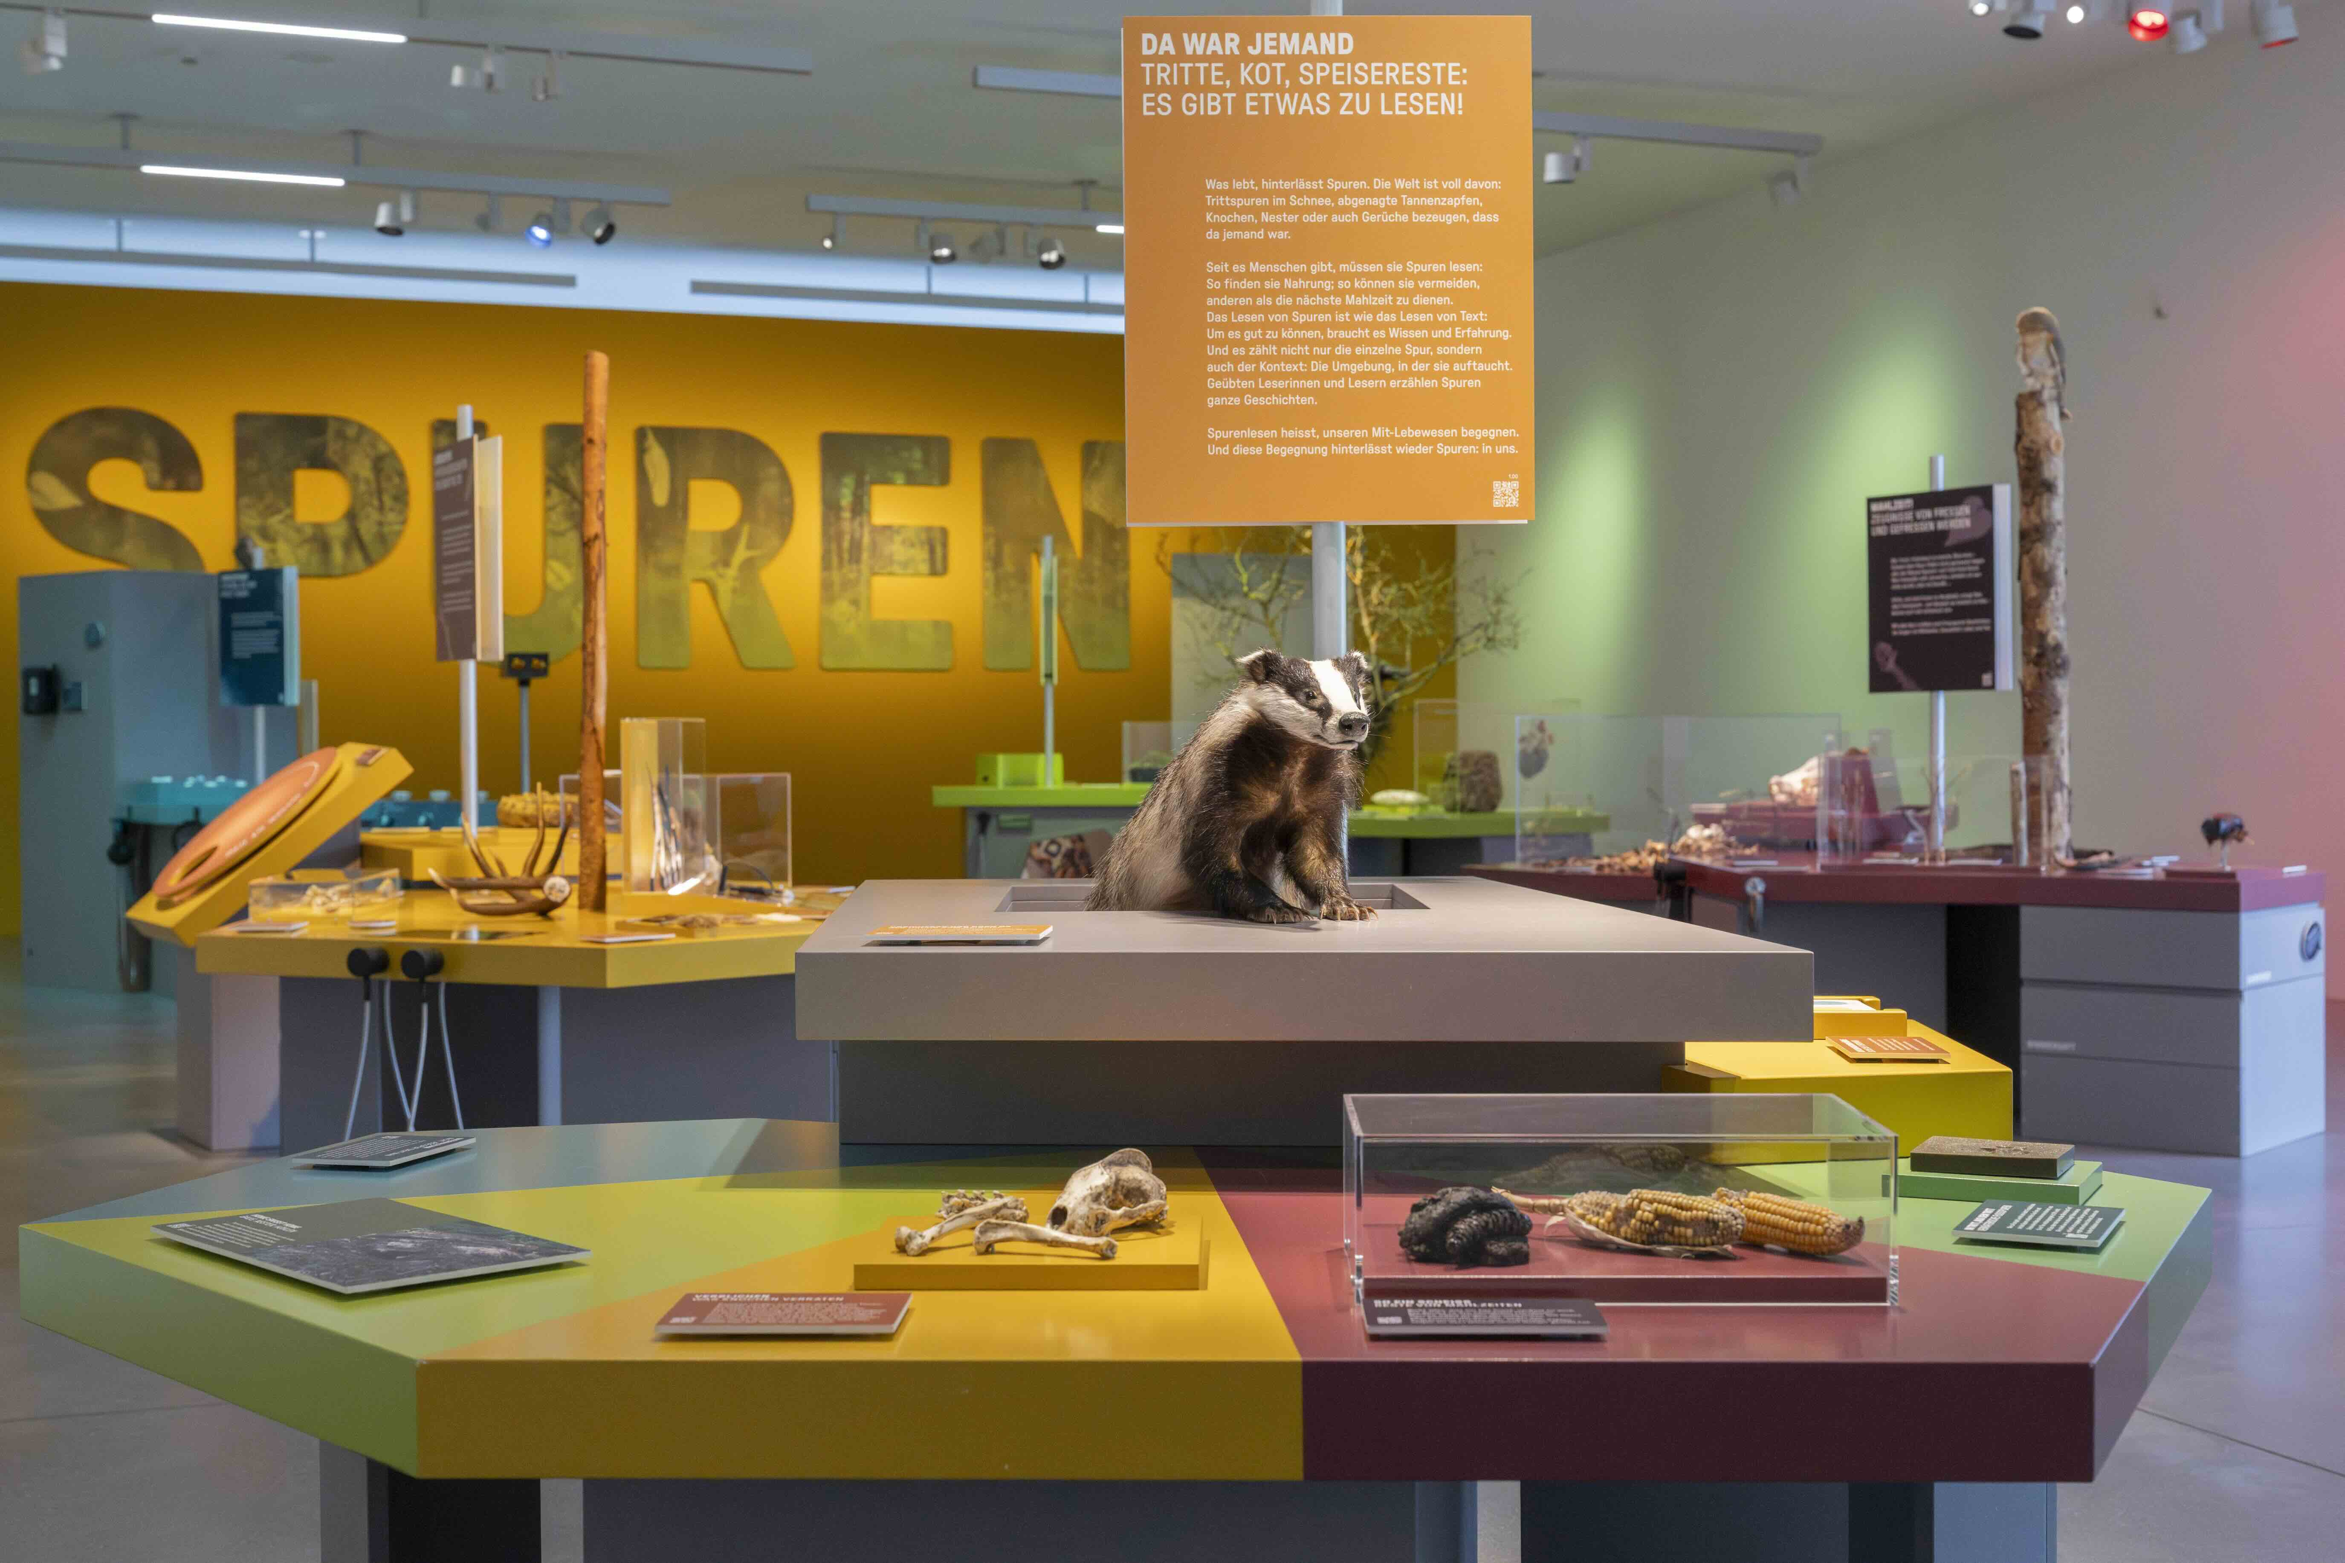

Bild 1 Bild 2 Bild 3

Bild 1: Wildtiere wie der Dachs sind nur selten zu beobachten. Was sich aus ihren Spuren alles herauslesen lässt, vermittelt bis zum 20. September die Sonderausstellung «Spuren – Fährten, Frass und Federn» im Naturmuseum St.Gallen. (Foto: Urs Bucher)
Bild 2: Mehrere interaktive Stationen zu Frass-, Hör- Duft- und Trittspuren laden grosse und kleine Besucher:innen ein, sich mit dem eigenen Spuren-Wissen auseinanderzusetzen und dieses in freier Natur anzuwenden. (Foto: Urs Bucher)
Bild 3: Wer Trittspuren richtig deutet, erfährt nicht nur, wer in welche Richtung unterwegs war, sondern auch mehr zu Alter und Gesundheitszustand des Tieres. (Foto: Urs Bucher)

Bildmaterial aus der Sonderausstellung online: www.naturmuseumsg.ch/infos/medien

